SIARAN PERS

Samsung SEAO Executive Byline Series:
Dari Kemudahan Digital Menuju Kehidupan yang Lebih Cerdas: Bagaimana AI Menjadi Bagian dari Kehidupan Sehari-hari

By CU Kim, President & CEO, Samsung Electronics Southeast Asia & Oceania

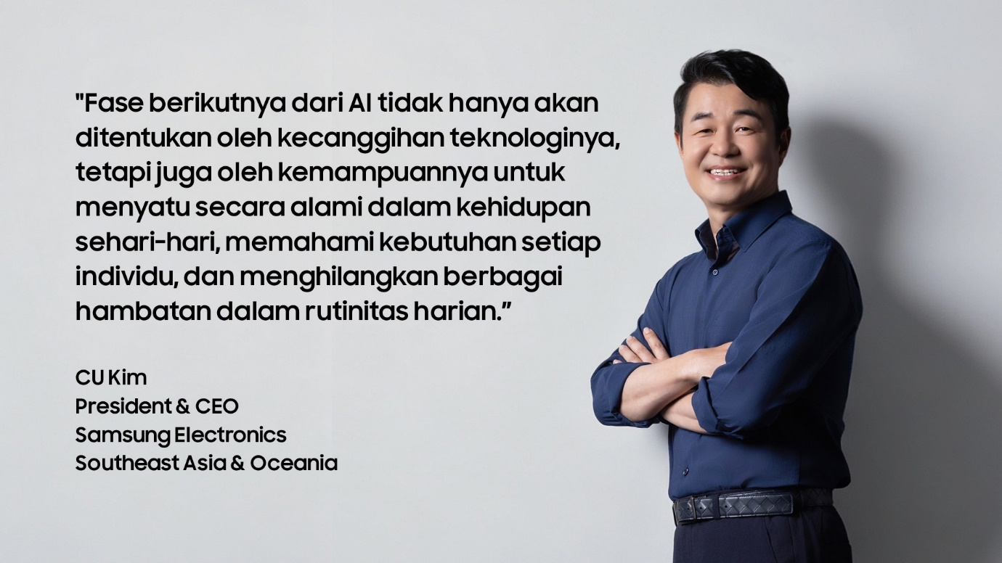

Di seluruh Asia Tenggara dan Oseania, masyarakat dengan cepat mengadopsi teknologi yang membuat kehidupan sehari-hari menjadi lebih mudah. Mulai dari perdagangan digital, pembayaran melalui perangkat mobile, hingga super app dan berbagai layanan yang saling terhubung, pengalaman digital kini telah menjadi bagian penting dari cara masyarakat berbelanja, berkomunikasi, bekerja, dan menjalani aktivitas sehari-hari.

Ekspektasi yang sama kini juga membentuk cara masyarakat memandang Artificial Intelligence. Bertepatan dengan peringatan AI Appreciation Day pada Juli ini, pergeseran tersebut semakin terlihat jelas. AI tidak lagi sekadar menjadi teknologi untuk bereksperimen, tetapi mulai digunakan dalam kehidupan sehari-hari. Di Asia Tenggara dan Oseania, kawasan dengan gaya hidup mobile-first dan tingkat adopsi digital yang termasuk tertinggi di dunia, masyarakat mulai mengharapkan AI dapat membantu mereka bekerja, berkomunikasi, mengambil keputusan, dan menjalani aktivitas sehari-hari dengan lebih mudah.

Semakin AI menjadi bagian dari kehidupan, semakin besar pula nilai yang diukur dari kemampuannya dalam meningkatkan pengalaman sehari-hari secara nyata. Fase berikutnya dari AI, yang akan kami perkenalkan pada ajang Galaxy Unpacked di London pada 22 Juli, tidak hanya ditentukan oleh kecanggihan teknologinya, tetapi juga oleh seberapa alami AI dapat menyatu dengan berbagai gaya hidup, memahami kebutuhan setiap individu, dan mengurangi berbagai hambatan dalam rutinitas sehari-hari.

Dari AI Menuju Pengalaman yang Terhubung

Selama bertahun-tahun, teknologi berkembang secara terpisah pada setiap perangkat. Masing-masing memiliki peran yang spesifik: smartphone untuk komunikasi dan produktivitas, perangkat wearable untuk memantau kesehatan dan aktivitas, televisi untuk hiburan, serta peralatan rumah tangga untuk mendukung berbagai kebutuhan di rumah.

Setiap perangkat hanya mendukung satu bagian dari aktivitas sehari-hari pengguna. Namun, ketika semuanya terhubung melalui AI, perangkat-perangkat tersebut dapat bekerja bersama dengan cara yang lebih responsif terhadap konteks dan lebih mudah dimanfaatkan.

SmartThings menjadi fondasi utama yang mewujudkan hal tersebut. Dengan menghubungkan berbagai perangkat, layanan, dan mitra dalam satu ekosistem yang terintegrasi, SmartThings mengubah kecerdasan dari setiap fitur menjadi pengalaman yang mulus, lebih intuitif, dan relevan untuk digunakan dalam kehidupan sehari-hari.

Bayangkan seorang profesional muda yang menjalani hari dengan aktivitas yang padat, di mana keputusan-keputusan kecil sekalipun dapat menambah beban pikiran. Dengan AI Vision, Bespoke AI Refrigerator Family Hub dapat membantu mengenali bahan makanan segar maupun produk kemasan, memberi tahu pengguna ketika stok barang yang sering digunakan mulai menipis, serta memudahkan perencanaan belanja kebutuhan sehari-hari.

That same support extends to well-being. SmartThings integrates with Samsung Health to provide sleep environment insights through Galaxy devices like the Galaxy Ring, while Galaxy Watch features such as Running Coach can analyze running performance data and customize training programs for users working towards their fitness goals. And as the user unwinds after a long day by watching their favorite shows on TV, Samsung Vision AI extends intelligence to the screen, helping the TV adapt to viewer preferences and make entertainment easier to discover, personalize and enjoy.

Dukungan tersebut juga hadir untuk membantu menjaga kesehatan dan kesejahteraan pengguna. SmartThings terintegrasi dengan Samsung Health untuk menghadirkan Sleep Environment Insights melalui perangkat Galaxy seperti Galaxy Ring, sementara fitur Running Coach pada Galaxy Watch dapat menganalisis performa lari dan menyesuaikan program latihan sesuai dengan tujuan kebugaran masing-masing pengguna. Setelah menjalani hari yang panjang dan bersantai dengan menonton acara favorit di TV, Samsung Vision AI menghadirkan kecerdasan langsung ke layar, membantu TV beradaptasi dengan preferensi pengguna sehingga pengalaman menemukan, mempersonalisasi, dan menikmati hiburan menjadi lebih mudah.

Secara bersama-sama, berbagai pengalaman ini menunjukkan potensi AI yang sesungguhnya, yaitu mempermudah kehidupan sehari-hari bukan melalui satu perangkat yang bekerja sendiri, melainkan melalui ekosistem yang memahami konteks dan mampu menghadirkan pengalaman yang dipersonalisasi sesuai kebutuhan setiap pengguna.

Perangkat Mobile sebagai Gerbang Utama

Meskipun AI kini menghubungkan semakin banyak perangkat dalam kehidupan sehari-hari, perangkat mobile tetap menjadi gerbang utama. Smartphone menghubungkan pengguna dengan berbagai layanan, konten, perangkat, serta hubungan yang mereka andalkan setiap hari.

Di sinilah peran agentic AI menjadi semakin penting. Seiring AI semakin mampu memahami konteks, perangkat mobile berevolusi dari sekadar alat untuk mencari informasi, berkirim pesan, dan menjelajah internet menjadi antarmuka cerdas yang membantu pengguna memahami apa yang paling penting, memberikan saran mengenai langkah berikutnya, serta menyelesaikan berbagai aktivitas sehari-hari dengan lebih mudah.

Galaxy AI dirancang untuk menghadirkan fase berikutnya dari AI di perangkat mobile. Alih-alih membuat pengguna harus mengelola setiap tugas secara manual, Galaxy AI secara proaktif memberikan rekomendasi mengenai tindakan yang dapat dilakukan selanjutnya. AI di perangkat mobile menjadi paling bermanfaat ketika kecerdasannya terintegrasi langsung ke dalam pengalaman menggunakan perangkat itu sendiri.

Masyarakat di Asia Tenggara dan Oseania menyambut manfaat AI serta melihat potensinya, namun kepercayaan mereka harus dibangun. Agar AI benar-benar menjadi bagian dari kehidupan sehari-hari, pengguna perlu merasa yakin bahwa data pribadi mereka tetap aman dan mereka memiliki kendali penuh atas penggunaannya. Galaxy AI dirancang untuk melindungi informasi pribadi dengan menjaga data sensitif tetap berada sedekat mungkin dengan pengguna, sekaligus memberikan transparansi dan pilihan yang jelas mengenai bagaimana data tersebut digunakan untuk menghadirkan pengalaman AI. Seiring AI semakin terintegrasi dalam ekosistem yang saling terhubung, Samsung juga memperluas Knox Matrix, platform keamanan lintas perangkatnya, untuk menghadirkan lapisan perlindungan terpadu bagi peralatan rumah tangga, perangkat mobile, dan TV.

Kita masih berada pada tahap awal dari transformasi ini. Seiring AI semakin banyak digunakan dalam kehidupan sehari-hari, berbagai form factor baru akan membentuk cara masyarakat melihat, menggunakan, dan berinteraksi dengan informasi. Perangkat foldable menjadi bagian penting dari masa depan tersebut. Layar yang dapat dilipat dan dibentangkan memberikan fleksibilitas lebih bagi AI untuk mendukung multitasking, menyajikan konten yang lebih kaya, serta menghadirkan pengalaman yang semakin kontekstual dalam satu perangkat.

Pada ajang Galaxy Unpacked mendatang, kami akan membagikan lebih banyak mengenai bagaimana visi ini diwujudkan.

Babak berikutnya dari AI tidak akan ditentukan oleh seberapa banyak teknologi yang harus dikelola pengguna. Sebaliknya, AI akan diukur dari kemampuannya menyatu secara alami dalam kehidupan sehari-hari, membantu masyarakat hidup, bekerja, dan tetap terhubung dengan lebih mudah.

###

Tentang Samsung Electronics Co., Ltd.
Samsung menginspirasi dunia dan membentuk masa depan melalui ide dan teknologi yang transformatif. Perusahaan ini mendefinisikan ulang dunia TV, digital signage, smartphone, wearable, tablet, peralatan rumah tangga, dan sistem jaringan, serta memori, sistem LSI, dan foundry. Samsung juga mengembangkan teknologi pencitraan medis, solusi HVAC, dan robotika, sekaligus menghadirkan produk otomotif dan audio inovatif melalui Harman. Dengan ekosistem SmartThings, kolaborasi terbuka dengan berbagai mitra, dan integrasi AI di seluruh portofolio, Samsung menghadirkan pengalaman konektivitas yang cerdas dan mulus. Untuk berita terbaru, kunjungi Samsung Newsroom di news.samsung.com.

Untuk informasi lebih lanjut:
Fia Handayani  Public Relations Manager  Samsung Electronics Indonesia  Email: f.handayani@samsung.com | Binar Sekar Kinasih  Associate PR Manager  Senyata PR  Email: samsung@pr-teamsenyata.com

Diperlukan koneksi Wi-Fi dan Samsung Account. Jika suatu bahan makanan tidak dapat dikenali, item tersebut mungkin akan ditampilkan sebagai item yang tidak dikenal. AI Vision tidak dapat mengidentifikasi atau mencantumkan bahan makanan yang disimpan di dalam freezer. Proses pengenalan menggunakan model AI yang dapat diperbarui secara berkala untuk meningkatkan performa. Pengguna mungkin perlu memeriksa dan menyesuaikan daftar secara manual guna memastikan keakuratannya.
Tersedia melalui aplikasi SmartThings yang dapat diunduh pada perangkat Android dan iOS. Diperlukan koneksi Wi-Fi dan Samsung Account. Kedua perangkat harus masuk menggunakan Samsung Account yang sama.

